Несущая способность и живучесть шарнирного узла крепления балок к колоннам на 2-х болтах

А.А. Решетников, Д.А. Леонова, В.Ю. Корнет
Донской государственный технический университет
Аннотация: В данной работе предлагается актуализировать значения несущей способности шарнирного узла крепления балок к колоннам на 2-х болтах. Проведен сравнительный анализ несущей способности узла представленной в серии 2.440-2 выпуск 1 и посчитанной по современным строительным нормам. Получено пять расчетных формул для пяти возможных предельных состояний узла. Представлена таблица с значениями предельных сил, воспринимаемых соединением. Приведен возможный вариант усовершенствования узла, путем включения в работу опорного столика.
Ключевые слова: несущая способность, металлические конструкции, шарнирный узел, конструктивное решение, соединение элементов, предельное состояние.

При проектировании стальных конструкций довольно часто возникает необходимость конструктивного решения для соединения одних элементов с другими. Так при проектировании многоэтажных каркасных зданий, рабочих площадок производственных зданий и прочих объектов имеет место узел шарнирного крепления балок либо к колоннам, либо к другим балкам [1-3]. При этом для выбора конструктивного решения данного узла часто используется серия 2.440-2 выпуск 1 [4]. Несмотря на то, что данная серия была выпущена в 1989 году за авторством таких известных институтов, как ЦНИИ Проектстальконструкция, ГПИ Ленпроектстальконструкция и ВНИПИ Промсталькоснтрукция, на сегодняшний день она обоснованно имеет все права на популярность и доверие в среде проектировщиков.
Однако с момента разработки серии строительные нормы претерпели неоднократные изменения, что повлекло за собой изменение значений некоторых коэффициентов, расчетных сопротивлений для определенных марок стали, расчетных формул и прочее.
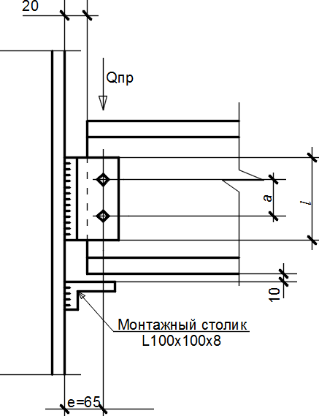
Рис. 1. – Шарнирный узел крепления балок к колоннам на 2-х болтах
В данной работе предлагается актуализировать значения несущей способности шарнирного узла крепления балок к колоннам на 2-х болтах (рис. 1), как наиболее часто используемого.
При вычислении несущей способности узла использовались следующие предельные состояния и расчетные формулы [5].
- Несущая способность сварного шва крепления уголка к колонне.
Из предположения заводского исполнения сварных швов проволокой Св-08А под флюсом, а также принятой марки стали С245 для конструкций из прокатных профилей имеем следующие расчетные параметры по СП 16.13330.2017.
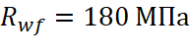, 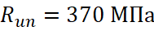, 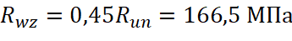; 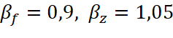.
Так как,
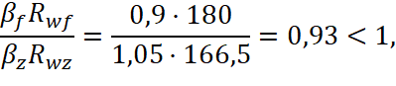
то расчетное сечение необходимо проверять на условный срез по металлу шва.
Согласно п. 14.1.19 СП 64.13330.2017 при одновременном действии в сварном соединении с угловыми швами поперечной силы и изгибающего момента должно выполняться условие:
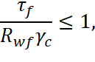
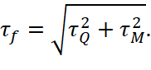
Учитывая, что в такой конфигурации узла работает в основном сварной шов по обушку уголка, а шов по перу идет в запас прочности, подставим в формулу равнодействующего касательного напряжения значения для 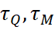 и приравняем его несущей способности:
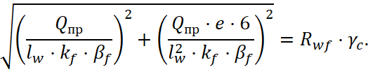
Выразим из полученного уравнения предельную нагрузку и обозначим через 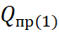:
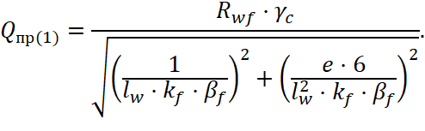
- Несущая способность болтового соединения.
В серии [4] для указанного узла приняты болты нормальной точности диаметром 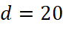 мм. Расчетное усилие, которое может быть воспринято одним болтом, определяется по формулам:
на срез 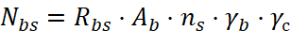;
на смятие 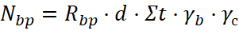 .
Несущая способность соединения без учета действия изгибающего момента на болты будет равна:
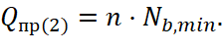
Согласно п. 14.2.12 СП 64.13330.2017 при одновременном действии на болтовое соединение силы 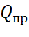 и момента 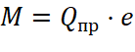, действующих в одной плоскости и вызывающих сдвиг соединяемых элементов болты следует проверять на равнодействующее усилие [6,7]. В этом случае несущая способность соединения будет равна:
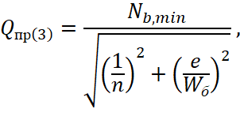
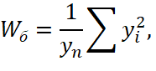
– расстояние между осями крайних болтов,
– между промежуточными.
- Несущая способность стенки балки, работающей на срез в опорном сечении.
Согласно п. 8.2.1 СП 64.13330.2017 предельная сила, воспринимаемая стенкой балки равна:
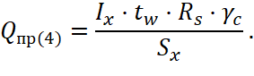
- Несущая способность стенки уголка на срез.
Предельное состояние в работе соединения может наступить от потери прочности уголка при срезе:
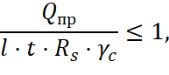
тогда предельная нагрузка, которую может воспринять перо уголка будет равна:
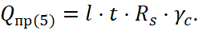
Таким образом, получено пять расчетных формул для пяти возможных предельных состояний узла. Значения предельных сил, воспринимаемых соединением, сведены в таблицу 1. При сравнении значений из столбца 12 с аналогичными значениями в серии [4] заметны различия, как в большую, так и в меньшую сторону.
Таблица 1
Геометрические характеристики и несущая способность шарнирного узла крепления балок к колоннам на 2-х болтах
Профиль балки | Мин толщина стенки балки | Уголок |  |  |  | 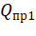 | 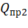 | 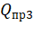 | 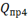 | 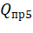 | 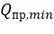 | 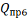 | 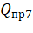
Профиль балки |  | Сеч. | lw | a |  | Болты М20, класс прочности 5,8
1 | 2 | 3 | 4 | 5 | 6 | 7 | 8 | 9 | 10 | 11 | 12 | 13 | 14
 | (мм) |  | (м) | (мм) | (мм) | (кН) | (кН) | (кН) | (кН) | (кН) | (кН) | (кН) | (кН)
⌶16 Б1 | 4 | 100х100х8 | 0,11 | 50 | 8 | 38,79 | 115,8 | 14,93 | 77,19 | 133 | 14,93 | 31,23 | 31,77
⌶18 Б1 | 4,3 | 100х100х8 | 0,13 | 60 | 7 | 46,72 | 115,8 | 20,35 | 93,60 | 155,2 | 20,35 | 31,23 | 32,31
⌶20 Б1 | 5,6 | 100х100х8 | 0,14 | 60 | 9 | 69,12 | 115,8 | 20,35 | 136,7 | 166,3 | 20,35 | 31,23 | 32,76
⌶23 Б1 | 5,4 | 100х100х8 | 0,16 | 80 | 9 | 88,74 | 115,8 | 31,83 | 152,3 | 188,5 | 31,83 | 31,23 | 33,50
[ 24 | 5,6 |  |  |  |  | 88,74 | 115,8 | 31,83 | 138,1 | 188,5 | 31,83 | 31,23 | 32,76
⌶26 Б1 | 5,8 | 100х100х8 | 0,20 | 120 | 6 | 88,91 | 115,8 | 53,31 | 183,2 | 232,9 | 53,31 | 59,14 | 78,24
⌶30 Б1 | 5,8 |  |  |  |  | 88,91 | 115,8 | 53,31 | 212 | 232,9 | 53,31 | 59,14 | 79,56
⌶35 Б1 | 6,2 |  |  |  |  | 88,91 | 115,8 | 53,31 | 263,1 | 232,9 | 53,31 | 59,14 | 80,85
⌶40 Б1 | 7 | 100х100х8 | 0,24 | 160 | 6 | 122,5 | 115,8 | 69,79 | 335,1 | 277,2 | 69,79 | 72,59 | 98,90
⌶45 Б1 | 7,8 |  |  |  |  | 122,5 | 115,8 | 69,79 | 421,7 | 277,2 | 69,79 | 72,59 | 99,75
⌶50 Б1 | 8,8 |  |  |  |  | 122,5 | 115,8 | 69,79 | 526,9 | 277,2 | 69,79 | 72,59 | 100,86

На рис. 1 видно, что монтажный столик после использования по назначению в дальнейшей работе соединения не участвует. При этом в указанной серии [4] имеется узел, в котором учитывается совместная работа указанных в данном узле элементов и опорного столика.
В данной работе предлагается использовать опорный столик (рис. 2) как дополнительный элемент «живучести» соединения [8], т.е. в качестве запасного несущего фактора, у которого несущая способность должна быть не ниже, чем у основного соединения. Предполагается включение в работу опорного столика после исчерпания несущей способности основного соединения [9,10].
Рис. 2. – Опорный столик с ребром жесткости
В столбцах 13, 14 таблицы 1 указаны значения несущей способности опорного столика по его предельным состояниям: потеря несущей способности уголка при изгибе, потеря несущей способности двух сварных швов его крепления к колонне.
Несущая способность для двух сварных швов:
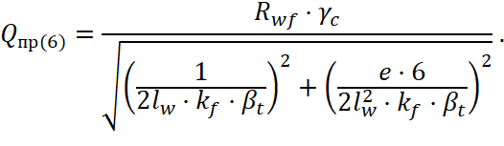
Несущая способность уголка при изгибе:
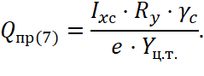
Литература
1. Мандриков А.П. Примеры расчета металлических конструкций: Учебное пособие для техникумов. – 2-е изд., перераб. и доп. – М.: Стройиздат, 1991. – 431с.
2. Скачков С. В., Луптаков Р.И. Использование требований и норм для расчета на прогрессирующее обрушение / Инженерный вестник Дона, 2017, №2 URL: ivdon.ru/ru/magazine/archive/n2y2017/4159
3. Металлические конструкции: Учебник для студ. высш. учеб. заведений / Кудишин Ю.И., Беленя Е.И., Игнатьева В.С. и др.; Под общ. ред. Ю.И. Кудишина.– 8-е изд., перераб. и доп. – М.: Издательский центр «Академия», 2006. – 688с.
4. Серия 2.440-2 «Узлы стальных конструкций производственных зданий промышленных предприятий» Выпуск 1 «Шарнирные узлы балочных клеток и рамные узлы примыканий ригелей к колоннам»: Чертежи КМ. – ЦНИИПСК им. Мельникова, - 1989 – 81с.
5. Металлические конструкции. В 3 т. Т.1. Элементы стальных конструкций: Учебное пособие для строит. Вузов / Горев В.В., Уваров Б.Ю., Филиппов В.В. и др.; Под ред. В.В. Горева. – М.: Высш. шк., 1997. – 527с.
6. Горев В.В., Уваров Б.Ю., Филиппов В.В. и др. Металлические конструкции. В 3т. Т.1. Элементы конструкций: Учеб. для строит. вузов - М., Высш. шк., - 2004. – 551 с.
7. Дарков А.В., Шапошников Н.Н. Строительная механика: Учеб. для строит. спец. Вузов. - М., Высш. шк., - 1986. – 607 с.
8. Н.Л. Вернези Метод оценки прочности металла неразрушающим способом с использованием априорной информации / Инженерный вестник Дона, 2017, №2. URL: ivdon.ru/ru/magazine/archive/n3y2013/1898
9. Hickman A.R. Carriers cut back coverage for construction defects / American Agent & Broker. 2003. V. 75. № 7. p. 24.
10. W.J. DeCoursey / Statistics and Probability for Engineering Applications With Microsoft® Excel. – 2003 – 400 р. – Elsevier Science (USA).
References
1. Mandrikov A.P. Primery rascheta metallicheskih konstrukcij: Uchebnoe posobie dlja tehnikumov [Examples of calculation of metal structures: Textbook for technical schools]. 2-e izd., pererab. i dop. M. Strojizdat, 1991. 431p.
2. Skachkov S. V., Luptakov R.I. Inženernyj vestnik Dona (Rus), 2017, №2. URL: ivdon.ru/ru/magazine/archive/n2y2017/4159
3. Kudishin Ju.I., Belenja E.I., Ignat'eva V.S. i dr.; Pod obshh. red. Ju.I. Kudishina. Metallicheskie konstrukcii: Uchebnik dlja stud. vyssh. ucheb. zavedenij [Metal Constructions: A Textbook for Stud. supreme. training. establishments] 8-e izd., pererab. i dop. M. Izdatel'skij centr «Akademija», 2006. 688 p.
4. Serija 2.440-2 «Uzly stal'nyh konstrukcij proizvodstvennyh zdanij promyshlennyh predprijatij» Vypusk 1 «Sharnirnye uzly balochnyh kletok i ramnye uzly primykanij rigelej k kolonnam» Chertezhi KM. CNIIPSK im. Mel'nikova, 1989. 81p.
5. Gorev V.V., Uvarov B.Ju., Filippov V.V. i dr.; Pod red. V.V. Goreva. Metallicheskie konstrukcii. V 3 t. T.1. Jelementy stal'nyh konstrukcij: Uchebnoe posobie dlja stroit. vuzov [Metal constructions. In 3 vol. T.1. Elements of steel structures: A manual for builds. universities]. M. Vyssh. shk., 1997. 527 p.
6. Gorev V.V., Uvarov B.Ju., Filippov V.V. i dr. Metallicheskie konstrukcii. V 3t. T.1. Jelementy konstrukcij: Ucheb. dlja stroit. vuzov [Metal constructions. In 3T. T.1. Elements of constructions: Proc. for builds. Universities] M., Vyssh. shk., 2004. 551 p.
7. Darkov A.V., Shaposhnikov N.N. Stroitel'naja mehanika: Ucheb. dlja stroit. spec. vuzov [Construction mechanics: Proc. for builds. specialist. universities] M., Vyssh. shk., 1986. 607 p.
8. N.L. Vernezi, Inženernyj vestnik Dona (Rus), 2017, №2. URL: ivdon.ru/ru/magazine/archive/n3y2013/1898
9. Hickman A.R. Carriers cut back coverage for construction defects. American Agent & Broker. 2003. V. 75. № 7. p. 24.
10. W.J. DeCoursey Statistics and Probability for Engineering Applications With Microsoft® Excel. 2003. 400 р. Elsevier Science (USA).

